Как одеться для занятий
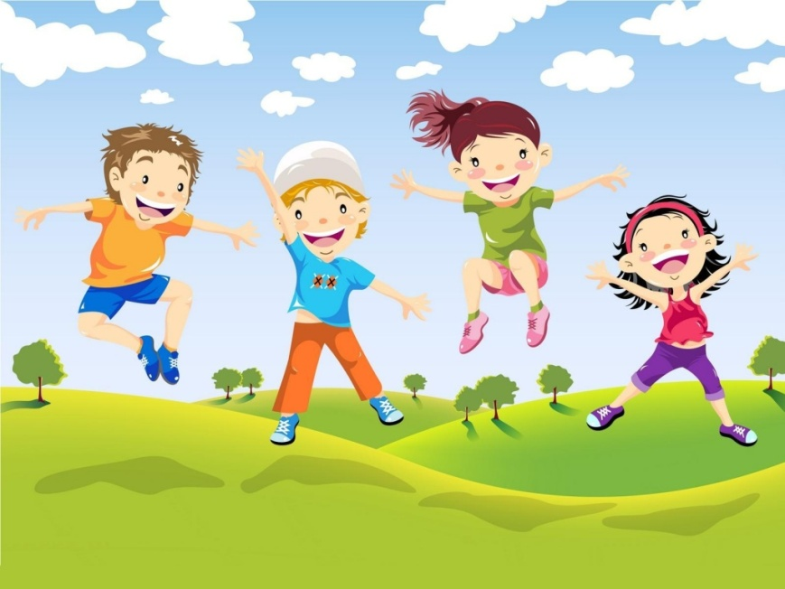
Одежда для занятий физкультурой должна быть такой, чтобы не затруднять движений и обеспечивать как можно больший доступ воздуха к кожному покрову тела. Дома и в летнее время на улице дети могут заниматься только в трусиках и босиком, в более прохладное время – в спортивном костюме и легкой, мягкой обуви. Особое внимание обращайте на тесные резинки на поясе и под коленями (гольфы долой) и слишком теплую одежду (нижнее белье под тренировочным костюмом), которая стесняет движения и не позволяет наблюдать за движениями позвоночника, лопаток, следить за осанкой и т.д. Специальная одежда требуется для занятий зимой. Лучше надеть на ребенка два легких свитера, чем не пропускающий воздух комбинезон или тяжелое пальто. По возвращении с катания на санках или лыжах ребенка необходимо переодеть в сухую одежду, переобуть и согреть теплым питьем.

